МИНИСТЕРСТВО НАУКИ И ВЫСШЕГО ОБРАЗОВАНИЯ РОССИЙСКОЙ ФЕДЕРАЦИИ
федеральное государственное бюджетное образовательное учреждение
высшего образования
«РОССИЙСКИЙ ЭКОНОМИЧЕСКИЙ УНИВЕРСИТЕТ ИМЕНИ Г.В. ПЛЕХАНОВА»
ВОРОНЕЖСКИЙ ФИЛИАЛ
КОЛЛЕДЖ

Отчет
по лабораторной работе № 1
По дисциплине: МДК
На тему « Приведение БД к нормальной форме 3НФ»

Калинского Антона Сергеевича
студента 3 курса группы CИд-023
по специальности 09.02.07 Информационные системы и программирование
форма обучения: очная

Выполнил: Калинского А.С.
Проверила: Назарова О.И.
Дата:
Оценка:

2026 г.
Задание № 1 Разработка исходной таблицы.
- Постройте таблицу, включив в нее все указанные поля выбранного варианта;
- Укажите предполагаемый первичный ключ для таблицы.
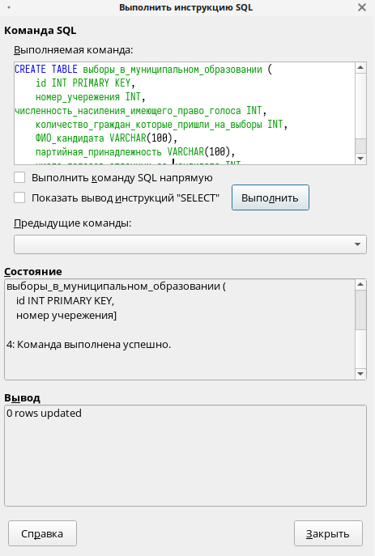

Рисунок 1- Создание Таблицы

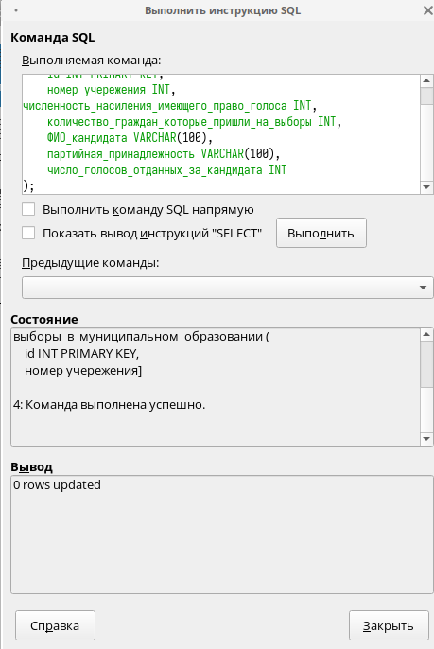

Рисунок 2 - Создание Таблицы
Задание № 2: Приведение таблицы к 1НФ и 2НФ.
- Приведите таблицы к 1 и 2 нормальной форме;
- Разделите таблицу на связанные таблицы (исходные данные можно и нужно расширить);
- Выполните связи между таблицами.

